[图片旋转后重叠！河北大学附属医院神经内科主任团队论文遭质疑](https://mp.weixin.qq.com/s?__biz=MzkyNTc2OTI4Mw==&mid=2247492530&idx=1&sn=f89e1519feff3d252b9f7d8a1d101454)

[慧眼学术](javascript:void(0);)2025-04-08 17:30:24中国香港





**论文信息**

2015年9月，**河北大学附属医院神经内科**在International Journal of Neuroscience期刊上发表一篇标题为“Remote limb ischemic postconditioning protects mouse brain against cerebral ischemia/reperfusion injury via upregulating expression of Nrf2, HO-1 and NQO-1 in mice”**远端肢体缺血后处理通过上调 Nrf2、HO-1 和 NQO-1 的表达保护小鼠大脑免受脑缺血再灌注损伤**的论文被质疑。

本研究由河北大学医学学科基金项目资助[基金号：11ZF006]。

doi: 10.3109/00207454.2015.1042973

第一作者：河北大学附属医院 Pan Li

通讯作者：河北大学附属医院 Likai Su （音译：苏立凯）

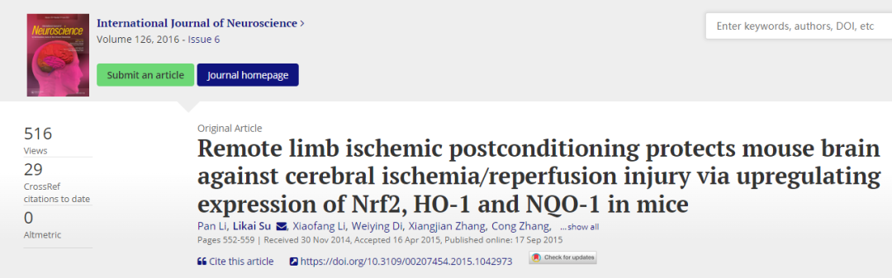

**质疑信息**

**2025年4月，René Aquarius在 Pubpeer 论坛上发表评论：**

亲爱的作者，

我们在您的两幅图中发现了意外的重叠（见下图）。

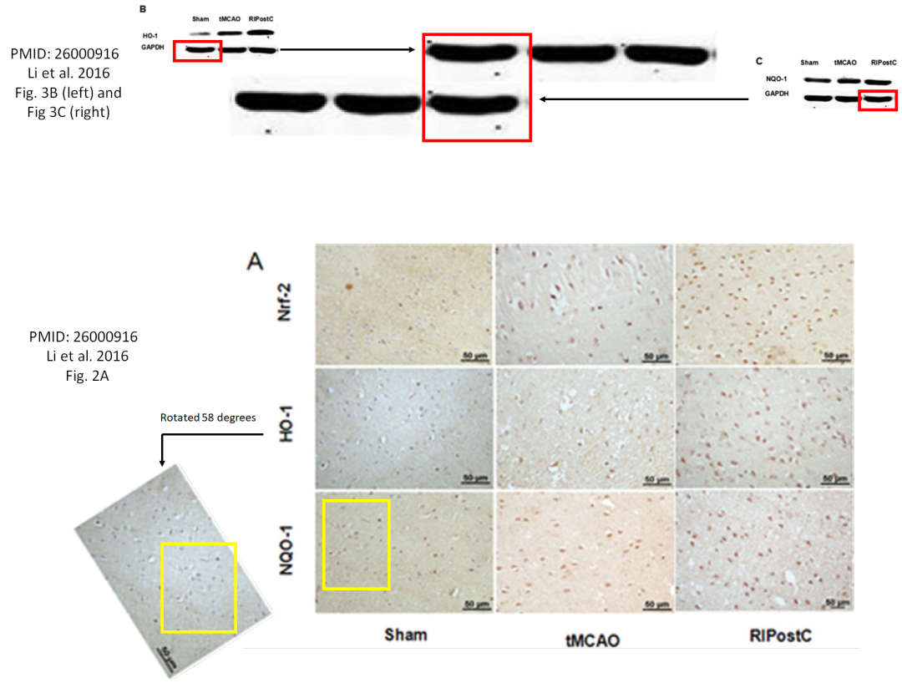

消息来源：

https://pubpeer.com/publications/A2EF2DB2DBDCB661DA468F37AA7441#0

声明：

若认为本内容侵犯您或者单位的权益，请速与我们联系并详述侵权情况。我们将依法快速处理，移除涉嫌侵权内容。

联系QQ   1729349097

**往期推荐:**

[引爆全网的学术不端克星神器！一键本地检测，全网最低价，再也不用担心图片误用和第三方图片造假的神器来啦](https://mp.weixin.qq.com/s?__biz=MzkyNTc2OTI4Mw==&mid=2247484961&idx=1&sn=d8a51a591fb0c959e88bc92de949b52c&scene=21#wechat_redirect)

[委员建议：将学术不端行为与其他造假行为一样入“罪”](https://mp.weixin.qq.com/s?__biz=MzkyNTc2OTI4Mw==&mid=2247491231&idx=1&sn=bf06908b0e9e428754f6000aee228d8e&scene=21#wechat_redirect)

[上海交通大学医学院附属新华医院妇产科研究：同一只小鼠跨组使用引发热议](https://mp.weixin.qq.com/s?__biz=MzkyNTc2OTI4Mw==&mid=2247491873&idx=1&sn=5a5a332536e5e553616a469db0ceaa34&scene=21#wechat_redirect)

[南京中医药大学附属医院放射科主任团队研究被指问题重重，多图重叠成焦点](https://mp.weixin.qq.com/s?__biz=MzkyNTc2OTI4Mw==&mid=2247491708&idx=2&sn=5338a9fdda1f2807a34fe1be499c78cf&scene=21#wechat_redirect)

[厦门大学附属翔安医院，宁波市医疗中心李惠利医院合作研究被指多处图片重叠与克隆](https://mp.weixin.qq.com/s?__biz=MzkyNTc2OTI4Mw==&mid=2247491914&idx=1&sn=f2421b6bcf3f228868d51e69904ab890&scene=21#wechat_redirect)